Initiation au calcul scientifique

Description du module

***Sébastien De Rossi & Julien Villemejane***

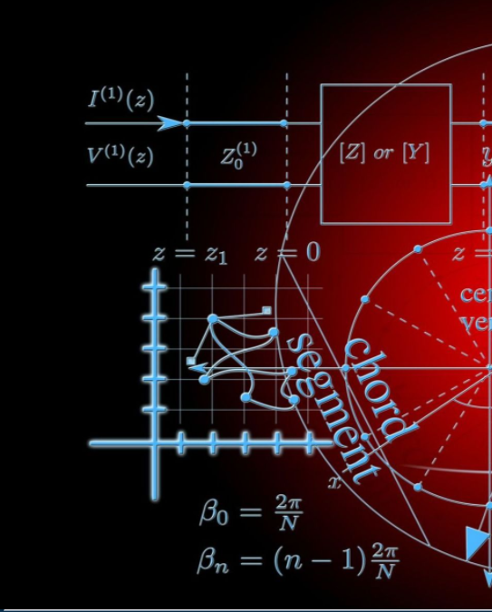

# **OBJECTIFS PÉDAGOGIQUES**

A l’issue de cet enseignement, vous serez capables de **concevoir et mettre en place un programme informatique de simulation ou/et de traitement de données** *(sous Matlab)* **dans un contexte scientifique**.

Pour cela, vous serez capables de :

* **Modéliser simplement une problématique scientifique** autour de l’interférométrie, de la diffraction et du traitement de l’information
* Mobiliser l’environnement **Matlab** pour résoudre un problème numérique
  + visualiser des données 1D (tracé de courbes, ...) et 2D
  + utiliser quelques fonctions intégrées de base de calcul numérique
  + écrire des programmes simples pour réaliser des calculs numériques particuliers
* **Rendre compte des résultats** de manière synthétique et en utilisant des représentations pertinentes
* **Valider les résultats** de simulation ou/et de traitement vis-à-vis de la problématique scientifique abordée (limitations du calcul numérique, codage des nombres, discrétisation)
* **Identifier des ressources variées** (en ligne, forum, polycopiés de cours, expert·e·s,...) pertinentes et fiables pour résoudre une problématique de calcul scientifique

# DÉROULEMENT DU MODULE



* Les **retours sur les livrables** se feront sous forme d’échange en reprenant quelques images/codes d’étudiant.e.s et servent à rappeler les notions abordées la séquence précédente.
* Les **échanges** prévus à chaque séance sont entre les étudiant.e.s, avec l’appui des enseignants, et portent sur les difficultés rencontrées, les solutions apportées par les équipes et les ressources utiles.

# SÉQUENCES DE TRAVAIL

L’intégralité des séances se font **en binôme** et **sur machine** (logiciel ***MatLab***).

Ce module est découpé en **3 séquences de travail**.

Selon le thème abordé lors d’une des 3 séquences, des **livrables** sont attendus en fin de séquence.

## Séquence 1 / Acquisition et traitement de signaux 1D

**Thème abordé** : Modulation de signaux électrique analogiques (Modulation d’amplitude - AM)

**Étapes** : acquisition à l’oscilloscope numérique, affichage du signal sous Matlab, FFT du signal, création de signaux numériques, démodulation AM

**Livrables** : /1/ code commenté /2/ figures et analyses (CR) 10% de la note

## Séquence 2 / Analyse d’images liées au TP de diffraction

**Thème abordé** : Diffraction à l’infini de pupilles variées

**Étapes** : Acquisition d’images d’une source de lumière diffractée par des objets de formes et de tailles différentes (TP), affichage de l’image sous Matlab, coupe de l’image pour afficher le profil de la tâche d’Airy, moyennage sur plusieurs profils, correspondance manuelle avec fonction de Bessel (fit), régression linéaire (au sens des moindres carrés)

**Livrables** : /1/ code commenté /2/ figures et analyses sur CR de TP Diffraction 20% de la note

(affichage + coupe + moyenne + Fit Bessel)

## Séquence 3 / Simulation des expériences de détramage

**Thème abordé** : Tramage et détramage d’une image (basé sur les expériences de TP)

**Étapes** : Ouverture d’une image, création d’un tramage selon l’axe X, puis Y, puis selon un angle particulier, calcul de la FFT d’une image, affichage et analyse des spectres obtenus, modification des spectres et restitution d’images non tramées

**Livrables** : démonstration + code commenté 30% de la note

**Présentation orale** (en binôme) 50% de la note



Initiation au calcul scientifique

Séquence 1

# Livrables attendus

* Code commenté (1 à 2 pages)
* Figures et analyses des résultats (2 ou 3 pages)
* A rendre avant le **XX mars 2022 avant 18h** (format **pdf** à [julien.villemejane@institutoptique.fr](mailto:julien.villemejane@institutoptique.fr) et [sebastien.derossi@institutoptique.fr](mailto:sebastien.derossi@institutoptique.fr) )

# Travail demandé

* **Etape 1**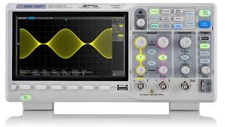
  + Réaliser l’acquisition d’un signal sinusoïdal à l’aide d’un oscilloscope numérique
  + Afficher le signal en fonction du temps à l’aide de Matlab (axes, titre et légende)
  + Calculer et afficher le spectre du signal précédent (axes, titres et légende) à l’aide de la fonction FFT de Matlab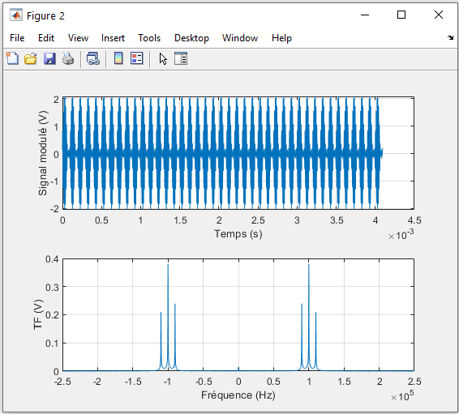
* **Etape 2**
  + Réaliser l’acquisition d’un signal modulé en amplitude (AM) à l ‘aide d’un oscilloscope numérique
  + Afficher le signal en fonction du temps à l’aide de Matlab (axes, titre et légende)
  + Calculer et afficher le spectre du signal précédent (axes, titres et légende) à l’aide de la fonction FFT de Matlab
* **Etape 3**
  + Créer un signal sinusoïdal à la même fréquence que la porteuse
  + Multiplier ce signal avec celui acquis dans l’étape 2
  + Afficher le spectre de ce nouveau signal
  + Proposer une méthode pour démoduler l’information
* **Etape Bonus**
  + A partir du fichier de points fourni, démoduler le signal initial et découvrir le message secret…

# Fonctions à maîtriser

* **lire des fichiers CSV**  **readmatrix**
* **créer de vecteurs et matrices** **linspace, logspace, ones, zeros**
* **afficher des figures** **figure, plot, title, xlabel, ylabel, legend**
* **calculer la FFT**  **fft, fftshift**
* **autres** **length, abs, floor**

# Rappel sur la modulation d’amplitude

Afin de faciliter le transport de signaux électriques (i.e. permettre le transport spécifique de plusieurs informations sur un canal de transmission), on utilise de la **modulation**. La plus facile à mettre en œuvre est la **modulation d’amplitude** (AM).

Elle consiste à moduler l’amplitude d’un signal porteur *p(t)* par un signal modulant *m(t)*.

Dans le cas de signaux sinusoïdaux, on a : **m(t) = Am . sin(ωm .t)** et **p(t) = Ap . sin (ωp . t)** avec ωp >> ωm

On obtient alors le signal modulé ***s(t) = m(t) . p(t)***.

Dans le cas des GBF Agilent, le signal modulé en sortie est du type : ***s(t) = ( K . m(t) + 1 ) . p(t)*** où K est le taux de modulation.

Dans le cas de signaux périodiques quelconques, dont on connaît le spectre, on obtient alors le spectre suivant après modulation (tiré de <http://wcours.gel.ulaval.ca/2017/a/GEL3006/default/5notes/index.chtml> ) :

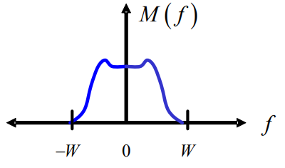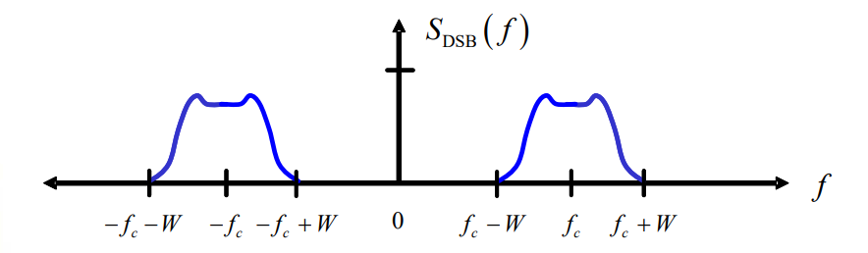

spectre initial spectre après une modulation d’amplitude avec une porteuse de fréquence fc

La **démodulation** d’un tel signal se fait en multipliant le signal modulé par la porteuse.

Ainsi : ***d(t) = s(t) . p(t)*** et on obtient le spectre résultant suivant (avec fc la fréquence de la porteuse). Il suffit alors de filtrer la partie centrale du spectre pour retrouver le signal modulé *m(t)*.

